#Diseños, pruebas:
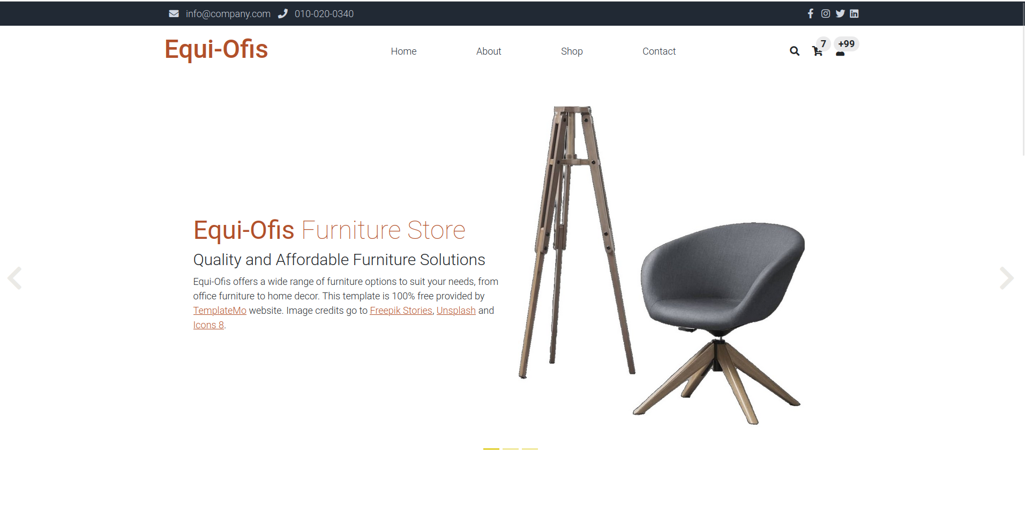
Prueba tenica fotos sin fondo

